Устройство контроля двигателя позволяет производить контроль двигателя через web интерфейс. Web интерфейс состоит из четырех страниц: 1) Сетевые настройки, 2) Управление и контроль 3) Отладка 4) Обновление.

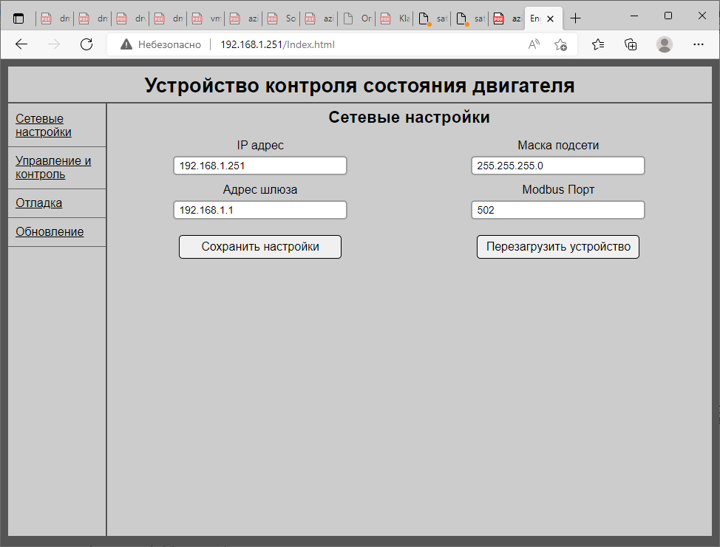

Рисунок 1. Страница сетевых настроек.

Страница сетевых настроек позволяет изменять параметры сети для работы по протоколу Modbus TCP и отображения web интерфейса. По умолчанию используется IP адрес 192.168.1.251 , маска подсети 255.255.255.0 , адрес шлюза 192.168.1.1 , порт для работы по протоколу Modbus TCP 502, web интерфейс всегда находится на порте 80. Если по какой-то причине вы забыли IP адрес – не беда – на плате предусмотрена кнопка сброса сетевых настроек. ЕЕ нужно удерживать больше 5 секунд и настройки вернутся в прежнее состояние.

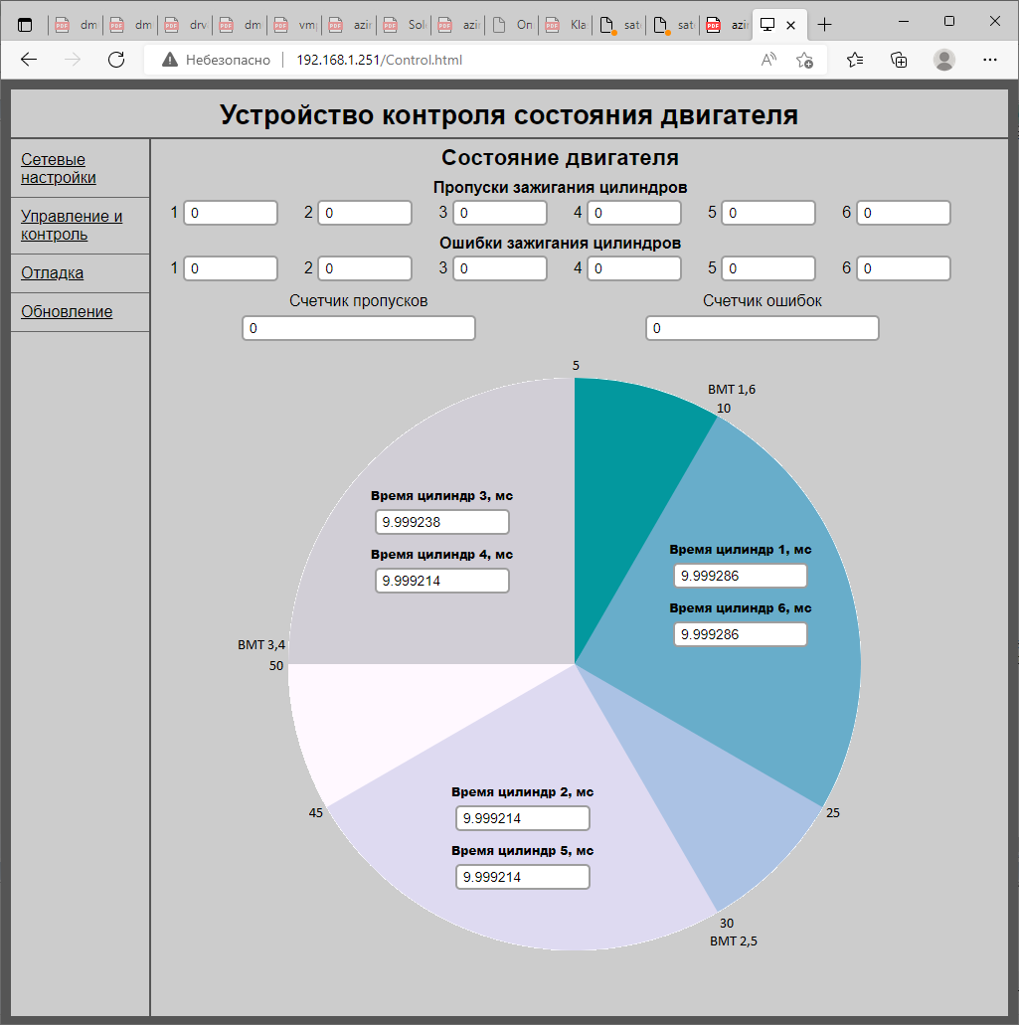

Рисунок 2. Управление и контроль.

Страница управления и контроля предназначена для контроля состояния двигателя. На ней предусмотрены поля отображающие: 1)наличие пропусков зажигания. Если пропусков нет больше 4 секунд подряд – в них нули, если есть пропуск в коком то из цилиндров – в соответствующем поле появляется единица. 2)наличие ошибок зажигания (не в свое время) . Если пропусков нет больше 4 секунд подряд – в них нули, если есть пропуск в коком то из цилиндров – в соответствующем поле появляется единица, если ошибка началась именно с этого цилиндра, тог в соответствующем поле появляется 0x81. 3)количество пропусков зажигания 4) количество ошибок зажигания 5) время нахождения в зоне определенного цилиндра.

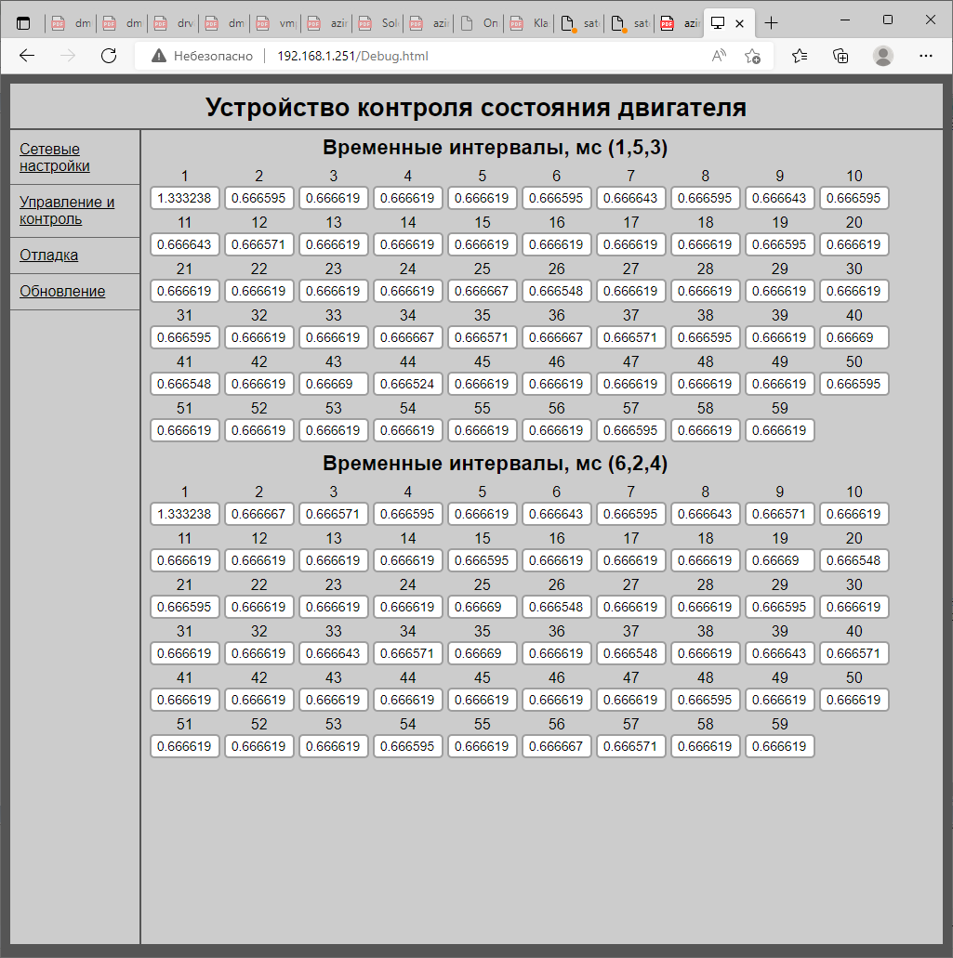

Рисунок 3. Отладка

На странице отладки находятся поля отображающие время нахождения в зоне соответствующей метки коленвала.



Рисунок 4. Обновление.

На странице обновления находится кнопка для выбора файла обновленной прошивки.